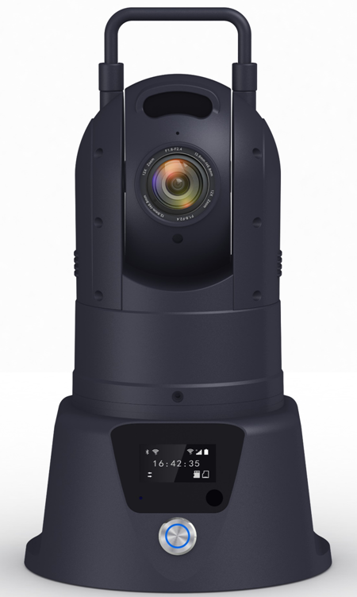

产品简介
M92Sv轻量化小型布控球是一款功能全面、轻便化安装及使用的无线视频应用一体化产品，其具备高集成度、大容量锂电池组、防水防震、体型MINI化的特点，裸机重量仅2.5KG，可随身携带，满足临时快速布控、远程调度指挥的特殊要求。适用于电力施工、外勤执法、侦查布控、应急指挥、巡线管理等业务场景。

产品优势
- 轻量化设计
- IP66防护等级
- 语音对讲功能
- 内置大容量电池，工作持久
- 360°全方位云台控制
- 支持4G、WIFI
- 支持有线网口
- 可支持南瑞加密

核心参数
项目 |  | 参数说明
视频参数 | 视频输入 | 1路IPC输入
视频参数 | 光学变焦 | 最大10倍
视频参数 | 夜视距离 | 30米
视频参数 | 视频编码 | H.264/H.265
视频参数 | 视频像素 | 默认最大2K（可进行选配）
视频参数 | 支持协议 | GB28181、私有协议
音频参数 | 音频输入 | 内置MIC
音频参数 | 音频编码 | G.711A，G.711U，PCM
音频参数 | 音频输出 | 内置喇叭
存储方式 | TF卡（普通版本） | 1张，最大1T
存储方式 | 双卡（南瑞版本） | 启动南瑞加密功能，可多增1张TF卡
定位方式 | 北斗/GPS | 支持，可混合定位
网络 | 4G/5G（普通版本） | 1张，全网通4G/5G卡
网络 | 选配4G卡（南瑞版本） | 南瑞加密网络：支持一张全网通4G卡(选配)
网络 | WIFI | WIFI 6 （向下兼容5.8/2.4G）  支持STA/AP模式
网络 | 有线网口 | 1路
报警 | I/O | 输入1路/输出1路（二选一，选配）
云台 | 水平范围 | 360°连续旋转
云台 | 水平速度 | 120°/s
云台 | 垂直范围 | -15°-90°
云台 | 垂直速度 | 60°/s
云台 | 预置点 | 200
电源 | 内置电池 | 11.1V 10000mAh 锂电池组
电源 | 工作时长 | 日间≈20小时  夜间≈12小时
电源 | 电源管理 | 开关按键
电源 | 充电模式 | 桌面式适配器（4A），接口M12航空头（7芯）
物理规格 | 尺寸 | 150mm（W）*250.8mm（H）*99mm（D）
物理规格 | 支架高度 | 含支架最高高度1700mm
物理规格 | 重量 | 裸机：2.5KG，整套： 8KG（上下浮动5%）
工作环境 | 工作温度 | -25℃〜+60℃（良好通风环境）
工作环境 | 工作湿度 | 10%〜95%（无凝结）
其他 | 安装模式 | 自带支架/底盘磁铁吸附
其他 | 防护等级 | IP66

机芯参数
机芯参数根据设备具体型号配置不同型号机芯，如有需要请将实际技术需求告知我司协助查询。

尺寸图
